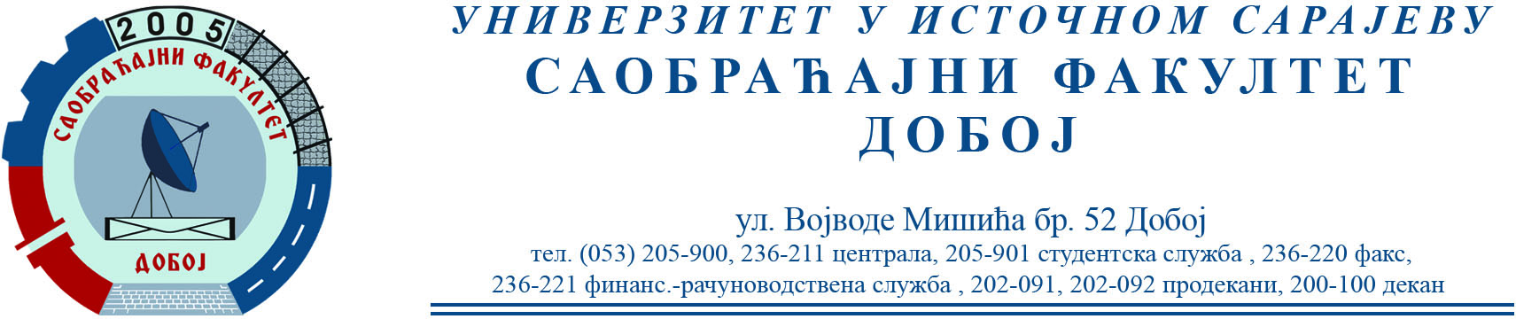

REZULTATI PISMENOG DIJELA ISPITA IZ PREDMETA KONSTRUKCIJA MOTORA SUS ODRŽANOG 20.09.2023.

Pismeni dio ispita položili su:
1. Milovan Gojković 15/39

Studenti će biti naknadno obavješteni o terminu održavanja usmenog dijela ispita.
Napomena: Potrebno je da studenti dostave svoje grafičke radove predmetnom asistentu prije usmenog dijela ispita.

Prof. dr Snežana Petković, redovni profesor

